附件3：

北京体育大学校园地图

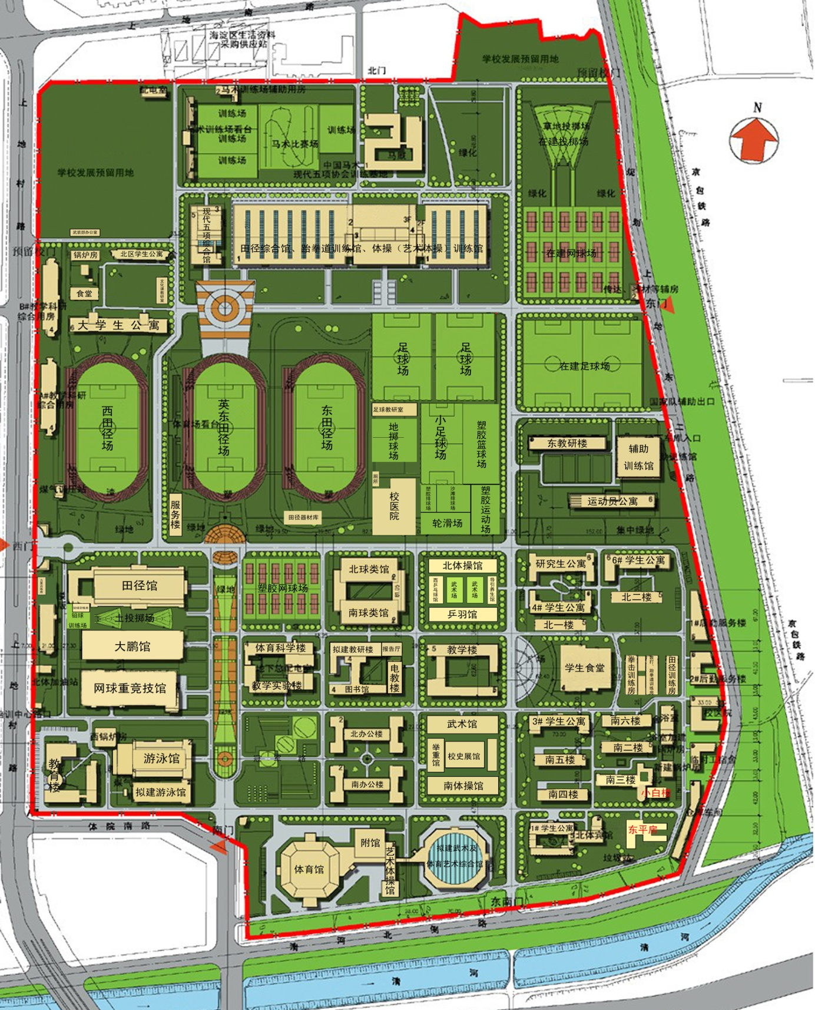
注： 红色五角星为上课地点（国家训练基地综合训练馆二楼大会议室）
黄色五角星为住宿地点（运动员公寓B座）
紫色五角星为用餐地点（运动员公寓A座一层）
北京交通路线参考：
首都机场—北体大：乘坐机场快轨至三元桥站，换乘地铁10号线至知春路站，换乘地铁13号线至上地站，下车步行通过北体大北门进入。
北京站—北体大：乘坐地铁2号线至西直门站，换乘地铁13号线至上地站，下车步行通过北体大北门进入。
北京南站—北体大：乘坐地铁4号线至西直门站，换乘地铁13号线至上地站，下车步行通过北体大北门进入。
北京西站—北体大：乘坐地铁9号线至国家图书馆站，换乘地铁4号线至西直门站，换乘地铁13号线至上地站，下车步行通过北体大北门进入。

